FITACENOSIS
QUE ES: Si bien el término biotopo puede parecer a simple vista meramente un tecnicismo dentro del ámbito de la ecología, en los últimos tiempos se lo ha usado mucho en actividades de tipo administrativo y cívico. Ya desde la década de los 70, en el continente europeo ha sido protagonista de diversos movimientos de regeneración, preservación y generación de ambientes naturales, especialmente en Alemania.
En estos campos, se suele hablar de biotopo para hacer referencia a cuestiones ecológicas de menor escala, que tienen lugar en la vida cotidiana. Cuando un biotopo es afectado por la contaminación u otro factor, es posible desarrollar diversas tareas con la intención de restaurarlo, como plantar determinadas especies vegetales o sanear los cursos de agua. Esto es muy común en Alemania, donde existe un marcado entusiasmo por los procesos de regeneración de biotopos.

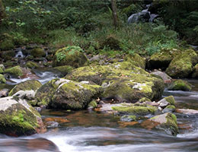

Una de las actividades de regeneración de biotopos más comunes consiste en crear techos verdes, es decir, cubrir con vegetación el techo de un edificio de forma parcial o total. Este concepto también se conoce como cubierta ajardinada o azotea verde, y se puede realizar tanto con una membrana impermeable para generar un medio adecuado de cultivo, o bien directamente sobre el suelo.

